Consolidação Individual
Sistema | SIGAA
Módulo | Stricto Sensu
Usuários | Coordenador da Pró-Reitoria de Pós-Graduação
Perfil | Coordenador Stricto Sensu
Última Atualização | ver('', false);
Esta operação tem como finalidade consolidar turmas individualmente para os discente de Pós-Graduação. A funcionalidade é utilizada pelos Coordenadores do Programa de Pós-Graduação.
Para realizar o cadastro, o usuário deverá acessar o SIGAA -> Módulos -> Stricto Sensu -> Alunos -> Outras Operações -> Consolidação Individual.
O sistema exibirá a tela para que o usuário Informe os Critérios de Busca.
Figura 1: Informe os Critérios de Busca
Nesta tela, clique em Cancelar caso desista da ação. Uma caixa de diálogo, referente à validação da decisão, será exibida. Esta operação é válida em todas as telas em que apareça.
Os dados que podem ser utilizados para a busca são a Matrícula, CPF, Nome do Discente e Curso.
Uma combinação destes dados pode ser utilizada visando a refinação do resultado a ser obtido.
Após informar o(s) dado(s) desejado(s), clique em Buscar.
Exemplificaremos com a Matrícula 200500000.
A seguir, será exibido o resultado da busca com a respectiva quantidade entre parênteses e o sistema solicita que o usuário Selecione Abaixo o Discente.
Figura 2: Selecione Abaixo o Discente
Clique em para visualizar os detalhes do discente.
A tela será exibida com a seguinte configuração:
Figura 3: Visualizar Detalhes
Clique novamente em e a tela retornará à situação original.
Para consolidar a turma do discente, clique em .
A seguir, as Turmas do Discente em que encontra-se matriculado serão exibidas.
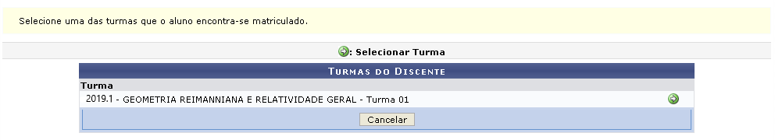Figura 4: Turmas do Discente
Para prosseguir, clique novamente no ícone , referente à turma que deseja consolidar.
O sistema exibirá a tela Matrícula para que o usuário informe os Dados da Consolidação Individual.
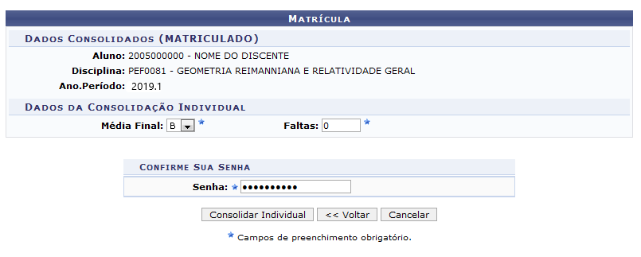Figura 5: Matrícula
Clique em Voltar para selecionar outra turma para efetuar a consolidação.
Informe a Média Final e o número de Faltas do discente. Em seguida, confirme a Senha de usuário no SIGAA.
Feito isto, clique em Consolidar Individual.
Será exibida a mensagem de sucesso:
Figura 6: Mensagem de Sucesso
Bom Trabalho!

Manuais Relacionados
- Implantar Histórico do Aluno
- Prorrogar Prazo de Conclusão
- Solicitar Homologação de Diploma
<< Voltar - Manuais do SIGAA

